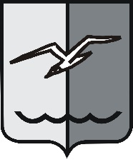

РОССИЙСКАЯ ФЕДЕРАЦИЯ
МОСКОВСКАЯ ОБЛАСТЬ

СОВЕТ ДЕПУТАТОВ городского округа ЛОБНЯ

Р Е Ш Е Н И Е

от 24.11.2020 г. № 220/64

Об увековечении памяти героев Советского Союза
Белого А.А., Криворученко А.Н. и Подлузского С.В.

В целях увековечения героев Советского Союза Белого А.А., Криворученко А.Н., Подлузского С.В., рассмотрев предложения комиссии по увековечению памяти выдающихся личностей и знаменательных событий в городском округе Лобня, учитывая мнения депутатов,

Совет депутатов РЕШИЛ:

1. Установить мемориальную доску (размер 50х70) по адресу: город Лобня, улица Ленина, дом 27, корпус 1 (торец дома с улицы Ленина), разместив на ней текст следующего содержания:
«В этом доме в 1967-2011 годах жил Герой Советского Союза, участник Великой Отечественной войны Белый Андрей Анисимович».
2. Установить мемориальную доску (размер 50х70) по адресу: город Лобня, улица Циолковского, дом 4 (торец дома со стороны магазина), разместив на ней текст следующего содержания:
«В этом доме в 1957-1977 годах жил Герой Советского Союза, участник Великой Отечественной войны Подлузский Сергей Владимирович».
3. Установить мемориальную доску (размер 50х70) по адресу: город Лобня, улица Циолковского, дом 7а (торец дома со стороны улицы Циолковского), разместив на ней текст следующего содержания:
«В этом доме в 1958-1970 годах жил Герой Советского Союза, участник Великой Отечественной войны Криворученко Алексей Никитович».
4. Изготовление и установку мемориальных досок возложить на Администрацию городского округа Лобня (Ответственного определяет Глава городского округа Лобня Смышляев Е.В.).
5. Затраты на проведение указанных в п.п.1-3 решения работ произвести за счет бюджета городского округа Лобня.
6. Открытие мемориальных досок произвести в торжественной обстановке.
7. Опубликовать настоящее решение в газете «Лобня» и разместить на официальном сайте городского округа Лобня.
8. Настоящее решение вступает в силу с момента подписания.
9. Контроль за исполнением настоящего решения возложить на Гречишникова Н.Н. - Председателя Совета депутатов городского округа Лобня.

Председатель Совета депутатов Глава
городского округа Лобня городского округа Лобня

Н.Н. Гречишников Е.В. Смышляев

«25» 11. 2020 г.

ОБРАЗЦЫ
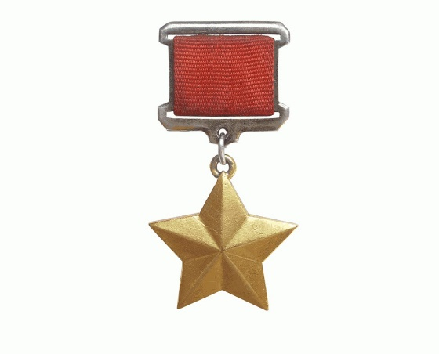

В этом доме в 1967-2011 годах
жил Герой Советского Союза,
участник Великой Отечественной войны Белый Андрей Анисимович

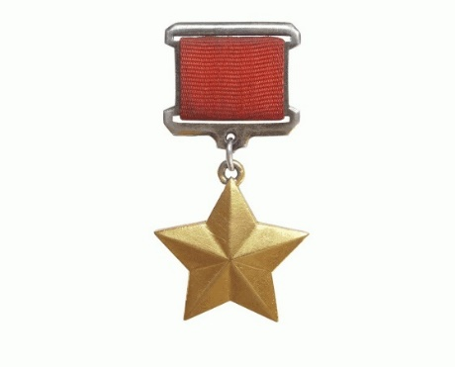
В этом доме в 1967-2011 годах
жил Герой Советского Союза, участник Великой Отечественной войны Белый Андрей Анисимович

